

**Lista 04**

**Aluno em Graduação da Universidade Federal de Ouro Preto do curso Ciência da**

**Computação:**

Halliday Gauss Costa dos Santos.

**Matrícula:** 18.1.4093.

**Área:** Processamento de Imagens.

**Questão 1:**

Função para retirar os ruídos utilizando o filtro da mediana em diversas fotos de uma mesma imagem:

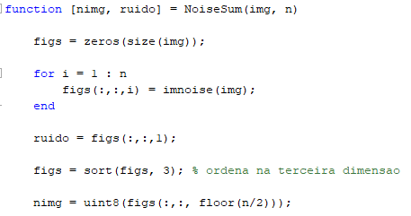

Foram criadas 30 imagens ruidosas e foi utilizado a mediana para a eliminação dos ruídos. Abaixo, temos a primeira das 30 imagens ruidosas criadas e a imagem após o filtro utilizando a mediana.

Após a utilização dos seguintes comandos:



Temos:

Imagem Original:

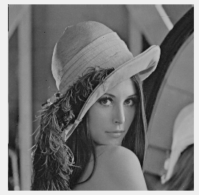

Imagem Ruidosa:

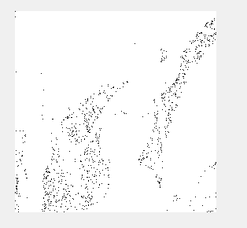

Imagem com remoção de ruídos com a mediana:

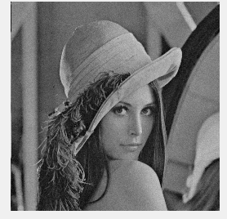

**Questão 2:**

Dada a imagem abaixo:

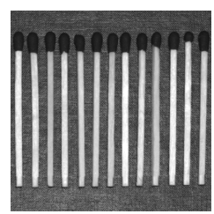

E a seguinte máscara:

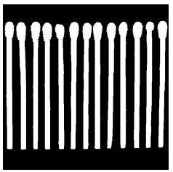

Aplicando a seguinte função:

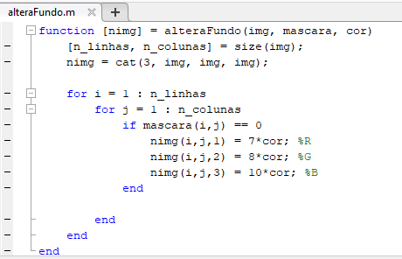

E utilizando os seguintes comandos:



Será obtido o seguinte resultado:

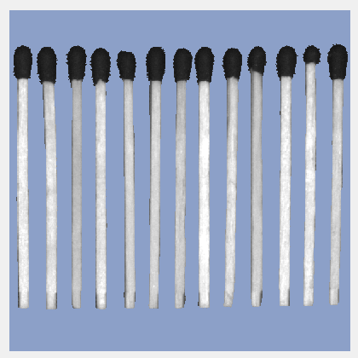

**Questão 3:**

Convolução do sinal f = [3 4 3 2 8 2 9] utilizando a máscara m = [1 2 1]:

1° Passo:

Espelhar máscara “m”,

Resultado-> m = [1,2,1]

2° Passo:

0 3 4 3 2 8 2 9 0

1 2 1 -> 1*0 + 3*2 + 4*1 = 10

10 _ _ _ _ _ _ _

3° Passo:

0 3 4 3 2 8 2 9 0

1 2 1 -> 1*3 + 2*4 + 1*3 = 10

10 14 _ _ _ _ _ _

4° Passo:

0 3 4 3 2 8 2 9 0

1 2 1 -> 1*4 + 2*3 + 1*2 = 12

10 14 12 _ _ _ _

5° Passo:

0 3 4 3 2 8 2 9 0

1 2 1 -> 1*3 + 2*2 + 1*8 = 15

10 14 12 15 _ _ _

6° Passo:

0 3 4 3 2 8 2 9 0

1 2 1 -> 1*2 + 2*8 + 1*2 = 20

10 14 12 15 20 _ _

7° Passo:

0 3 4 3 2 8 2 9 0

1 2 1 -> 1*8 + 2*2 + 1*9 = 21

10 14 12 15 20 21 _

8° Passo:

0 3 4 3 2 8 2 9 0

1 2 1 -> 1*2 + 2*9+ 1*0 = 20

10 14 12 15 20 21 20

Resultado da Convolução: 10 14 12 15 20 21 20